Настройка

Перед формирование справки необходимо добавить ряд новых значений классификаторов.

Добавьте обычный классификатор Меню → Администратор → Классификаторы типов документов. Параметры классификатора:

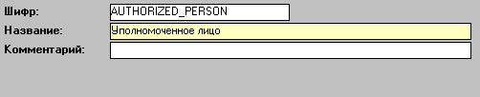

Добавьте классификатору значение:

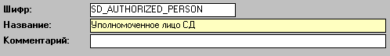

Классификатор необходимо «привязать» к документу:

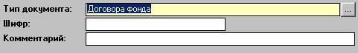

Для каждого фонда, откройте договор (в справочнике договоров), а в случае его отсутствия введите новый договор с типом «Договор со спец. депозитарием», указав дату начала действия договора, меньше или равную дате среза и добавьте к договору классификатор «Уполномоченное лицо», значение «Уполномоченное лицо СД» и в поле «Шифр» введите Фамилию И.О. уполномоченного лица депозитария. Если договор задан, но не введен классификатор, то в отчет в поле «Уполномоченное лицо СД» попадет ФИО ген. директора, из юр. лица, введенного в договоре, в качестве контрагента. Если же договор не создан или дата начала действия договора больше даты среза, или на дату построения среза договор истек, а новый не введен, то поле «Уполномоченное лицо СД» не будет заполнено.

